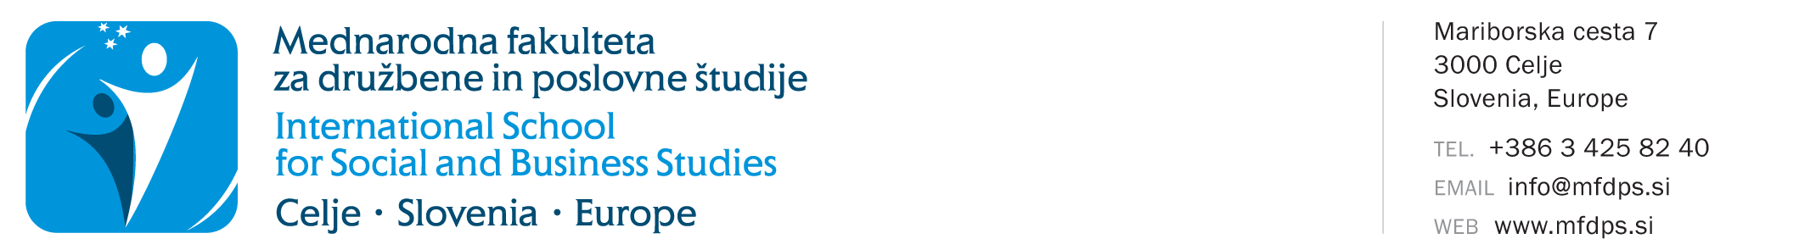
IZJAVA za PONOVNI VPIS V LETNIK
(za študijsko leto 2026/2027)

Ime in priimek:
Vpisna številka študenta/ke:
Naslov:
Pošta in kraj:
Elektronski naslov:
Študijski program:
Način študija: |  | redni |  |  |  | izredni
Nazadnje vpisan letnik študija: |  |  | letnik
Zadnje vpisano študijsko leto:

Način študija ostaja enak kot v zadnjem letu vpisa.

IZJAVA

Podpisani/a izjavljam, da želim v študijskem letu 2026/2027 izkoristiti pravico do ponavljanja letnika. S podpisom tega obrazca izjavljam, da sem seznanjen/a s pogoji koriščenja ponovnega vpisa v skladu z veljavno zakonodajo.

Podpisani/a izjavljam, da sem seznanjen/a in soglašam, da MFDPŠ moje osebne podatke obdeluje v skladu z veljavno zakonodajo s področja varstva osebnih podatkov, zlasti GDPR in ZVOP-2, za potrebe izvajanja dejavnosti fakultete, izpolnjevanja zakonskih in pogodbenih obveznosti, vodenja evidenc, statistične obdelave, vpisa in uporabe knjižničnih storitev ter za namen obveščanja, informiranja in promocije dejavnosti MFDPŠ. Soglašam, da me MFDPŠ lahko kontaktira in obvešča po pošti, elektronski pošti, telefonu, SMS/MMS sporočilih, prek video klicev, družbenih omrežij oziroma drugih elektronskih komunikacijskih kanalov. Prav tako soglašam, da MFDPŠ za namen predstavitve, obveščanja javnosti in promocije fakultete uporablja ter objavlja fotografije in video posnetke, na katerih sem upodobljen/a, v svojih tiskanih in elektronskih medijih, vključno s spletno stranjo, družbenimi omrežji, publikacijami in drugimi promocijskimi gradivi. MFDPŠ se zavezuje, da bo fotografije in posnetke uporabljala zgolj za navedene namene ter na način, ki ne posega v dostojanstvo ali ugled posameznika. MFDPŠ se zavezuje, da osebnih podatkov ne bo posredovala nepooblaščenim tretjim osebam ali oglaševalcem za namene njihovih neposrednih trženjskih oziroma prodajnih aktivnosti.

Podpisani/a se zavezujem, da bom poravnal/a vse finančne obveznosti oziroma račune, izstavljene s strani MFDPŠ v skladu z veljavnim Cenikom storitev MFDPŠ. Seznanjen/a sem, da se lahko v primeru neplačila omeji oziroma onemogoči uporaba storitev fakultete.

Podpisani jamčim za resničnost podatkov, navedenih na tem evidenčnem listu.

Datum: |  | Podpis študenta/ke:

Na osnovi pravočasno oddane Izjave za ponovni vpis v letnik in ob izpolnjevanju pogojev za ponavljanje boste študenti k vpisu povabljeni po 10. septembru in najkasneje do 30. septembra.

